Bagaimana membaca waktu dalam bahasa Inggris?
Hi guys, how are you? Artikel kali ini saya akan membahas tentang bagaimana cara membaca jam atau waktu dalam bahasa Inggris. Artikel ini saya buat karena terlihat sangat gampang, tetapi masih membingungkan bagi sebagian orang.
Sebagian besar hanya sekedar tahu PM dan AM (yang bahkan kepanjangannya pun kadang-kadang dilupakan, hehehe).
Padahal waktu di Sekolah Dasar, ada istilah quarter, half, o’clock, past, dan to. Masih ingat, atau mungkin sampai sekarang kamu masih bingung?
Okay, tahap pertama, bagi gambar jam tesebut menjadi dua bagian. Bagian kiri beri nama “TO” (KURANG) dan bagian kanan beri nama “PAST” (LEBIH). Tulis kata-kata berikut di angka:
- Di angka 12 tulis kata O’CLOCK
- Di angka 6 tulis kata HALF PAST
- Di angka 3 tulis kata QUARTER PAST
- Di angka 9 tulis kata QUARTER TO

Kata yang tertulis di angka-angka tersebut menunjukkan posisi dari jarum panjang pada jam dalam bahasa Inggris. Nah, kira-kira kamu menggambarnya seperti ini:
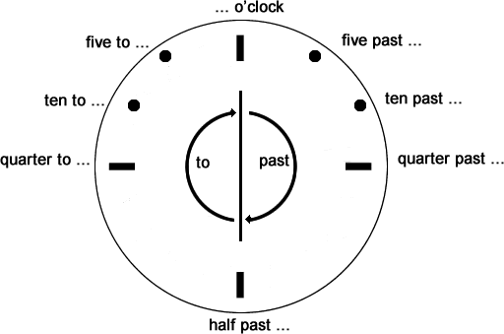

Bagaimana cara membaca waktu dalam bahasa Inggris?
- O’clock
Penyebutan o’clock digunakan untuk menunjukkan waktu tidak lebih tidak kurang (tepat). Jarum panjang jam berada di angka 12.
Contoh :
- Jam 14.00 = Two o’clock
- Jam 03.00 = Three o’clock
- Jam 22.00 = Ten o’clock

- Half Past
Penyebutan half past digunakan untuk menunjukkan lewat/lebih 30 menit. Jarum panjangnya ada di angka 6.
Contoh :
- Jam 19.30 = Half past seven
- Jam 3.30 = Half past three
- jam 7.30 = Half past seven

- Quarter Past
Penyebutan quarter past digunakan untuk menunjukkan lewat / lebih 15 menit, jarum panjangnya di angka 3.
Contoh :
- Jam 5.15 = A quarter past five
- Jam 20.15 = a quarter past eight
- Jam 7.15 = a quarter past seven

- Quarter To
Quarter To digunakan untuk menunjukkan lewat / lebih 45 menit / kurang 15 menit.
Contoh :
- Jam 4.45 = a quarter to five (jam 5 kurang 15 menit)
- Jam 12.45 = a quarter to one (jam 1 kurang 15 menit)
- Jam 8.45 = a quarter to nine (jam 9 kurang 15 menit)

Jika digunakan interval waktu 5 menit , maka jam akan menunjukkan lewat 5 menit , 10 menit , 15 menit , 20 menit , 25 menit dan seterusnya.

Untuk menyebutkannya :
Jika menit di bawah 30 :
- 1.05 = Five – PAST -One
- 5.10 = Ten – PAST – Five
- 4.25 = Twenty five – PAST – Four

Jika menit di atas 30 :
- 4.35 = Twenty Five – TO – Five (Jam 5 kurang 25 menit)
- 3.40 = Twenty – TO – FOUR ( Jam 4 kurang 20 menit)
- 7.55 = Five – TO – Eight ( Jam 8 kurang 5 menit)

Pola seperti ini juga berlaku pada penunjukan jam seperti di bawah ini :
- 4.08 = Eight – Past – Four
- 5. 17 = Seventeen – Past – Five
- 6. 48 = Twelve – TO – Seven ( Jam tujuh kurang 12 menit)
- 8.59 = One – TO – Nine (Jam sembilan kurang 1 menit)

Atau bisa juga dengan cara seperti ini, membaca jam dulu kemudian menitnya. Ini adalah cara yang paling umum dilakukan dan paling gampang diingat, dan sifatnya less formal.
- 4.30 = four thirty
- 5.37 = five thirty seven
- 7.00 = seven
- 3.02 = three (oh) two (penyebutan nol dengan ‘oh’, bukan zero)

Penggunaan AM dan PM
AM (Ante Meridiem) dan PM (Post Meridiem) biasanya digunakan untuk menyebutkan waktu sebelum siang dan sesudah siang).
Penggunaan AM yaitu pada pukul 12.00 setelah tengah malam sampai sebelum jam 12.00 tengah hari (00.00 – 11.59).
Penggunaan PM yaitu lewat tengah hari sampai sebelum tengah malam (12.00 – 23.59). Format waktunya 1.00 PM (Jam 1 siang hari) atau 5.00 AM (Jam 5 pagi hari). Tidak bisa kita menyebutkan 13.00 PM atau 23.00 PM.

Bertanya Waktu
Untuk menanyakan waktu, kita bisa menggunakan:
- What time is it?
- What’s the time?

Vocabulary
- Di pagi hari = In the morning
- Pada tengah siang hari = In the midday
- Pada sore hari = In the afternoon
- Pada malam hari = In the evening, boleh juga pakai night, tapi gunakan dengan kata sambung at, jadi “at night“, jangan “in the night”.
- Pada tengah malam hari = At midnight
- Subuh = dawn

Soal Latihan Telling The Time
Part I
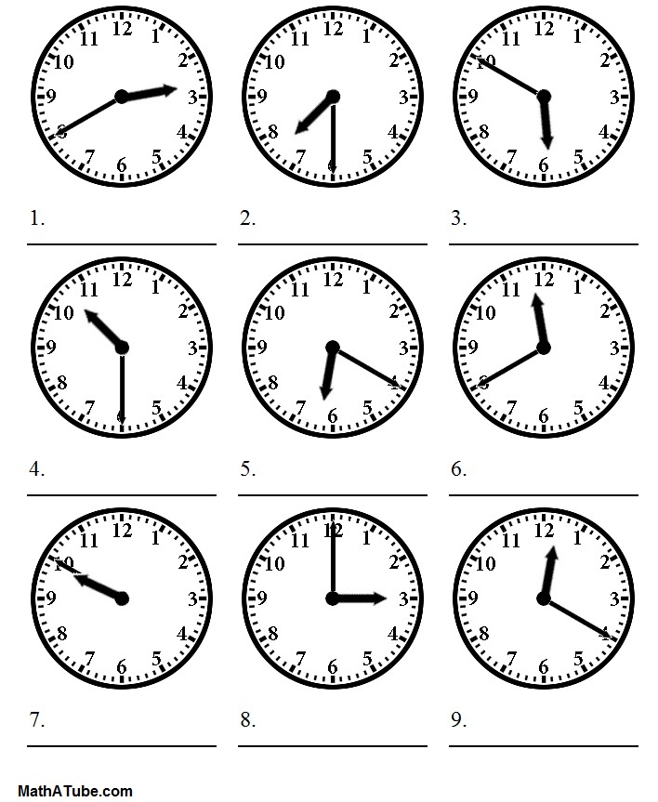
Part II
- Teacher : Do you have the time?
You : _____________________ (07.10)

- Mother : Do you know what time it is?
You : _____________________ (08.50)

- Teacher : Could you tell me what the time is?
You : _____________________ (09.00)
- Teacher : Do you have the time?
You : _____________________ (12.30)

- Teacher : What time is it?
You : _____________________ (05.15)

- Teacher : Do you know what time is it?
You : _____________________ (02.45)

- When will he come home?
You : _____________________ (11.36)

- Teacher : When did you call her?
You : _____________________ (08.23)

- Teacher : When does school start?
You : ______________________(06.30)

- Teacher : When will you go out for tea?
You : ______________________(04.17)

